МОУ «Каменская ОСШГ №2»

**Урок -семинар**

*«Показательная функция.*

*Решение показательных уравнений и неравенств в рамках подготовки к ЕГЭ»*

(11 класс)

Подготовила и провела

учитель математики

1 квал. кат.

Другалина О.В.

**2024г.**

**Урок - семинар**

**Тема:** “Показательная функция. Решение показательных уравнений и неравенств в рамках подготовки к ЕГЭ”.

**Цели урока:**

*Обучающие:* познакомить с заданиями разного уровня сложности, содержащими показательные уравнения и неравенства и их системы, из открытого банка подготовки к ЕГЭ. Обобщить знания и умения учащихся по применению методов решения показательных уравнений и неравенств, закрепить знание свойств показательной функции в процессе решения показательных уравнений и неравенств. Дать рекомендации для выполнения данных заданий на экзамене.

*Развивающие:* развивать у учащихся умение решать показательные уравнения и неравенства разной сложности, анализировать условие задачи и выбирать нужный метод решения; умение применять теоретические знания на практике; активизировать познавательную деятельность учащихся посредством использования компьютерных технологий;развивать навыки самоконтроля и самооценки, самоанализа своей деятельности.

*Воспитательные:* формировать умение выступать перед аудиторией с заданной темой, четко излагать свои мысли, работать самостоятельно, принимать решения и делать выводы. Воспитывать внимательность и упорство при решении задач, стремление к самообразованию и самосовершенствованию,осознание учащимися социальной, практической и личной значимости учебного материала по изучаемой теме.

**Оборудование:**

1.Проектор и презентации учителя и учащихся по теме “ Показательная функция. Решение показательных уравнений и неравенств в рамках подготовки к ЕГЭ ”:

2.Схемы-кластеры для учащихся

***Ход урока:***

**I. Организационный момент. Сообщение темы, цели и задач урока.**

Учитель: - Сегодня мы проведем урок-семинар.

***Слайд 2 (Эпиграф)***

Эпиграфом к уроку я взяла восточную мудрость: “Приобретать знания - храбрость, приумножать их - мудрость, а умело применять - великое искусство”. Вот и мы сегодня постараемся найти применение знаниям, полученным на уроках математики.

Чтобы определить, какие темы будут рассмотрены на уроке, вы должны ответить на вопросы и вставить слова в кружки схемы-кластера.

***Слайд 3 (Кластер)***

- Как называется икс в степени с основанием а? (Показатель)

- Какие математические понятия связаны с понятием «показатель»? (Показательная функция, показательные уравнения, показательные неравенства)

***Слайд 4 (Тема урока)***

Итак, тема нашего урока: “Показательная функция. Решение показательных уравнений и неравенств в рамках подготовки к ЕГЭ”. Цель – рассмотреть задания разного уровня сложности и подготовиться к ЕГЭ по данной теме, связать изученный материал с тем, что ждет вас на экзамене. В течение урока я дам рекомендации, как лучше выполнять задания. Для повторения основного теоретического материала к семинару вам были предложены темы:

«Показательная функция, ее свойства и график».

«Показательные уравнения и неравенства и основные методы их решения»

На уроке мы прослушаем выступления по данным темам, рассмотрим примеры применения этого материала на экзамене. У каждого из вас на парте есть данная схема. К концу урока вы должны записать в нее методы решения показательных уравнений и неравенств.

**II. Основная часть урока**

Учитель: - А сейчас прослушаем первое выступление.

***1 выступающий:***

***Тема: «Показательная функция, ее свойства и график»***

***2 выступающий:***

***«Показательные уравнения. Методы решения показательных уравнений»***

Учитель: - Показательные уравнения, решаемые методом уравнивания показателей, встречаются в базовом уровне под № 7, а в профильном уровне под №5. Под этими номерами могут также встретиться уравнения других видов: иррациональное, логарифмическое, рациональное, квадратное или линейное.

Вот примеры из демонстрационных вариантов:

3х-3=81

3х-5=81

Как видите, уравнения мало чем отличаются. Их можно решить даже устно. Но на экзамене рекомендуется все же сделать краткую запись решения или проверку: 3х-3=81; 3х-3= 34; х-3=4; х=7. Проверка: 37-3=34=81.

Обратите внимание на то, что корень уравнения должен быть один! Если, например, вы решаете квадратное уравнение, получаете два корня, то в ответ идет только корень, удовлетворяющий условию задания.

На экзамене очень важно правильно распределить время. На первые, более простые задачи, отводится около 20 минут. Затем скорость лучше уменьшить. Внимание, как правило, ослабевает. Из-за этого допускается много ошибок.

***Слайд 5(Самостоятельная работа. Задания)***

Учитель: - Предлагаю вам небольшую самостоятельную работу на 5 минут

Решите показательные уравнения.

***Слайд 6 (Проверка решения)***

**Самостоятельная работа №1**

|  |  |  |  |
| --- | --- | --- | --- |
| **1 вариант** | **Ответы** | **2 вариант** | **Ответы** |
| **1) 72х-3 = 49**  **2) 5х-1=0,2**  **3) $({\frac{1}{2})}^{х}$ = 8 $\sqrt{2}$** | **1) 2,5**  **2) 0**  **3) -3,5** | **1) 62х-1 = 36**  **2)0,3х =**  **3) 7х+1=** | **1) 1,5**  **2) -3**  **3) - $\frac{1}{3}$** |

***3 выступающий:***

***«Показательные неравенства. Методы решения показательных неравенств»***

***Слайд 7 (Неравенства. Задание: установить соответствие)***

Учитель: - Перед вами одно из возможных заданий базового уровня под № 17.

В левой части мы видим показательные неравенства. В правой части - ответы к ним, изображенные на числовой прямой (геометрическая модель). Надо установить соответствие.

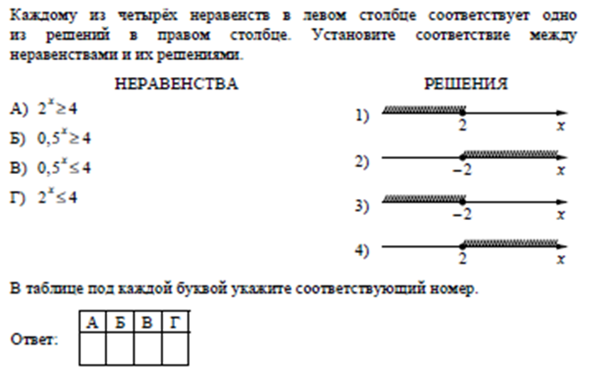

(Ответ: 4321)

**- 7 -**

***Слайд 8 (Неравенства. Самостоятельная работа № 2)***

Ответы могут быть также даны в виде числовых промежутков или в виде неравенств (аналитическая модель). Поэтому ответы очень важно уметь записывать в разной форме. Это задания я взяла из открытого банка заданий.

Учитель: - Установите соответствие. Ответ записывается в виде четырехзначного числа

**Самостоятельная работа № 2**

|  |  |
| --- | --- |
| НЕРАВЕНСТВА РЕШЕНИЯ  А) ${ 3}^{х}$ ≥ $\frac{1}{3}$ 1) х ≤ - 1  Б) ( ${\frac{1}{3})}^{х}$ ≥ $\frac{1}{3}$ 2) х ≥ 1  В) ( ${\frac{1}{3})}^{х}$ ≤ $\frac{1}{3}$ 3) х ≤ 1  Г) ${ 3}^{х}$ ≤ $\frac{1}{3}$ 4) х ≥ -1 | НЕРАВЕНСТВА РЕШЕНИЯ  А) ${ 2}^{х}$ ≥ 4 1) (- ∞; -2]  Б) ${0,5}^{х}$ ≥ 4 2) [2; + ∞)  В) ${0,5}^{х}$ ≤ $4$ 3) (- ∞; 2]  Г) ${ 2}^{х}$ ≤ 4 4) [-2; + ∞) |

(Ответ: 4321) (Ответ: 2143)

Учитель: - Для решения показательных уравнений и неравенств из второй части профильного уровня используют и другие способы решения уравнений и неравенств: *метод вынесения за скобки общего множителя*, *метод группировки, метод почленного деления.*

- Подумайте, как можно решить такое уравнение: 4х ∙5х+2= 25∙ 7х.

Решение: 4х ∙ 25 ∙5х = 25∙ 7х; 20х = 7х; х=0. (Более подробное решение: $\frac{{20}^{х}}{7^{х}}$ = 1; $({\frac{20}{7})}^{х}$ = $({\frac{20}{7})}^{0}$; х=0. В этом и заключается ***метод почленного деления***).

***Слайд 9 (Задание профильного уровня)***

Учитель: - Показательное уравнение может быть в задании профильного уровня. Такие задания выполняются с развернутым ответом, то есть с записью решения. Замечу, что в задании № 13 чаще даются тригонометрические уравнения с отбором корней.

а) Решите уравнение: $6^{х^{2}-4х}$ + $6^{х^{2}-4х-1}$ = 42

б) Найдите все корни этого уравнения, принадлежащие отрезку [-2;4]

В решении мы применили ***метод вынесения за скобки*.** Иногда уравнение решить проще, чем отобрать корни. Обращаю ваше внимание, что отбор корней должен быть выполнен с объяснением. Иначе, ответ не засчитают.

***Слайд 10 (Метод группировки. Домашнее задание)***

- Подумайте, как можно решить такое уравнение: $2^{х^{2}-1}$ ∙ $3^{х}$ +6∙ $2^{х^{2}-1}$- $3^{х}$-6 = 0?

В этом случае поможет ***метод группировки***. Решение этого уравнения продолжите дома.

А так же дома решите это уравнение: $9^{\sqrt{х-2}}$- ${7∙3 }^{\sqrt{х-2}}$ = 18.

***Слайд 11 (Задание профильного уровня)***

Учитель: - Показательное неравенство может быть в задании профильного уровня. В нем может быть и система неравенств, одно из которых, например, показательное, а другое – рациональное. Это уже достаточно сложный уровень. На решение одного такого задания может уйти целый час.

Учитель: - Рассмотрим пример из демонстрационного варианта ЕГЭ профильного уровня.

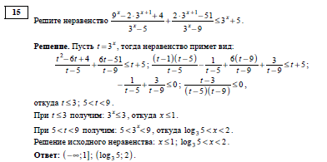

Учитель: - Какой метод применили при решении данного неравенства? (Метод замены переменной)

- Какое неравенство получили? ( Рациональное)

- Назовите метод решения рационального неравенства. (Метод интервалов)

**III. Рефлексия.**

***Слайд 12 (Кластер. Подведение итогов)***

Учитель: - Наш урок подходит к концу. Посмотрите на схему. Какие методы решения уравнений и неравенств вы записали? Проверьте себя.

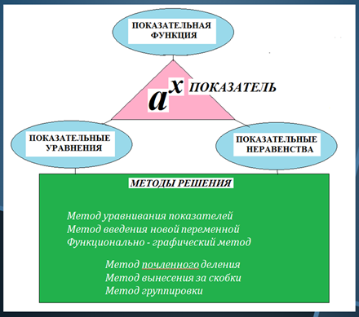

- Кто доволен своей работой на уроке?

- Чем полезен был для вас урок?

- Какой этап урока вам наиболее понравился?

- Где вам пришлось труднее всего?

***Домашнее задание:***

- Решить показательные уравнения $2^{х^{2}-1}$ ∙3х+6∙ $2^{х^{2}-1}$- 3х-6 = 0; $9^{\sqrt{х-2}}$- ${7∙3 }^{\sqrt{х-2}}$ = 18.

Использованные источники:

Алгебра и начала математического анализа А. Г. Мордковича (учебник и задачник)

Алгебра и начала математического анализа Ш.А. **Алимов**, Ю.М. Колягин, М.В.Ткачёва

<http://www.fipi.ru/about/news/opublikovany-proekty-kim-ege-2017-goda>